德育论文发表及获奖汇总表（B11）
姓名 | 论文题目 | 发表  （获奖）时间 | 刊物 | 级别 | 自评  得分
林燕群 | 指向学生科技创新素养培养的班级建设策略 | 2024.12 | 《教学与研究》 | 省级 | 3
刘妍 | 以学生为中心的小学德育评价模式创新研究 | 2024.9 | 中国基础教育 | 省级 | 3
马利平 | 《小学生劳动教育与二十四节气文化融合实践评价研究》 | 2025.03 | 中小学教育 | 省级 | 3
徐慧 | 《明德笃行 健康品质——小学校外德育活动构建研究》 | 2024.07 | 《教育与社科辑》 | 省级以上 | 3
徐慧 | 《以德促教 笃性品行——谈德育在小学校外德育活动的渗透策略》 | 2024.07 | 《中国基础教育》 | 省级以上 | 3
杨楹 | 小学班队实践活动课程有效评价策略研究 | 2024.6（9月初才收到杂志） | 《教育学文摘》 | 省级 | 3
柳溪 | 《探讨小学班级管理中激励机制建设策略》 | 2024.3 | 《向导 学术与研究》 | 省级 | 3
柳溪 | 《中小学学生德育活动生成性评价体系的建立与应用》 | 2024.7 | 《向导 学术与研究》 | 省级 | 3
陈云 | 《新时代小学班主任德育活动的价值及实践路径探索》 | 2024.5 | 《教育学研究》 | 省级 | 3
朱灿 | 《小学班级常规管理中小组合作积分制的实施困境与改进路径》 | 2025.02 | 教育学文摘 | 国家级 | 6
王海霞 | 《孩子难沟通怎么办？》 | 2025.4 | 新北区家庭教育网站 | 区 | 3
林燕群 | 家长课程，亲子社会情感能力共长的催化剂 | 2024.11 | 市家庭教育指导论文二等奖 | 市级 | 1
林燕群 | 亲子慧沟通，特殊成长礼——基于《家庭教育促进法》的家长课程开发与实施 | 2025.1 | 区重点特色项目成果工作案例二等奖 | 区级 | 0.5
刘诗思 | 《联合聚力 共育美好》 | 2025.1 | 新北区“立德树人”重点项目工作案例一等奖 | 区级 | 1
刘诗思 | 《“微时段”五育润心实践》 | 2025.4 | 新北区论文比赛（学校高质量发展）三等奖 | 区级 | 1
刘诗思 | 《以资源提质促道德与法治教学提质》 | 2024.12 | 常州市道德与法治年会论文一等奖 | 市级 | 2
刘诗思 | 《仪式教育：培育学生政治认同的有效途径》 | 2024.12 | 常州市班主任年会论文二等奖 | 市级 | 2
 |  |  |  | 总评 | 43.5

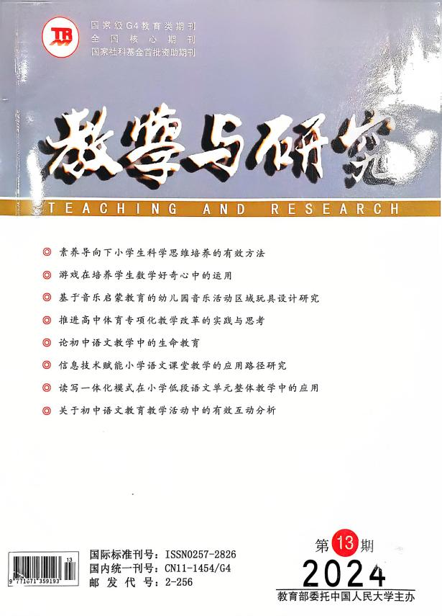 | 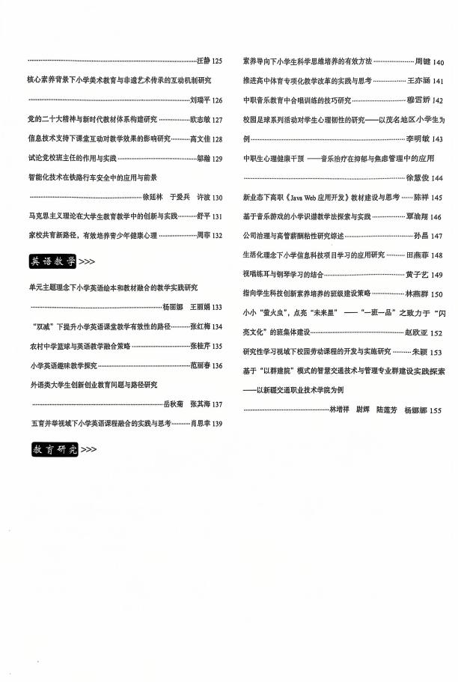
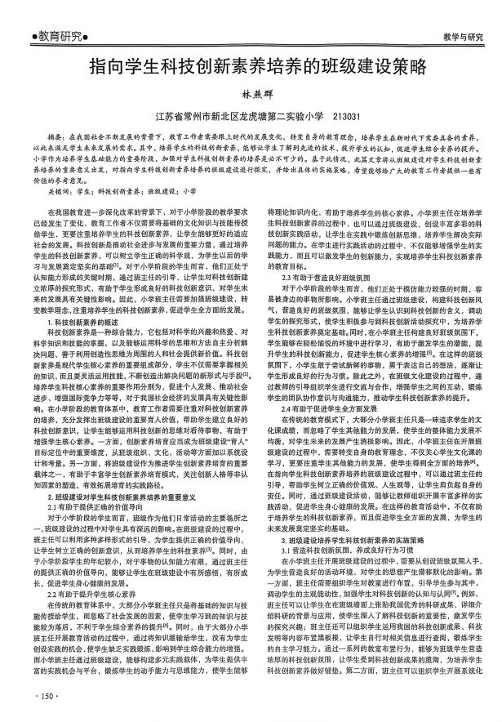 | 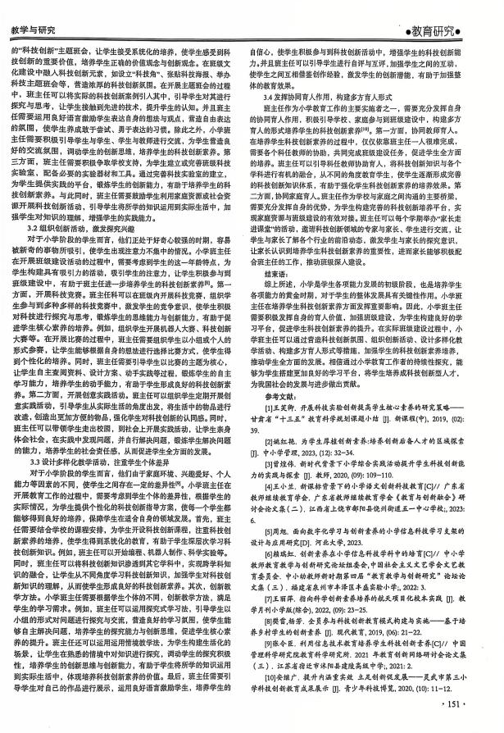


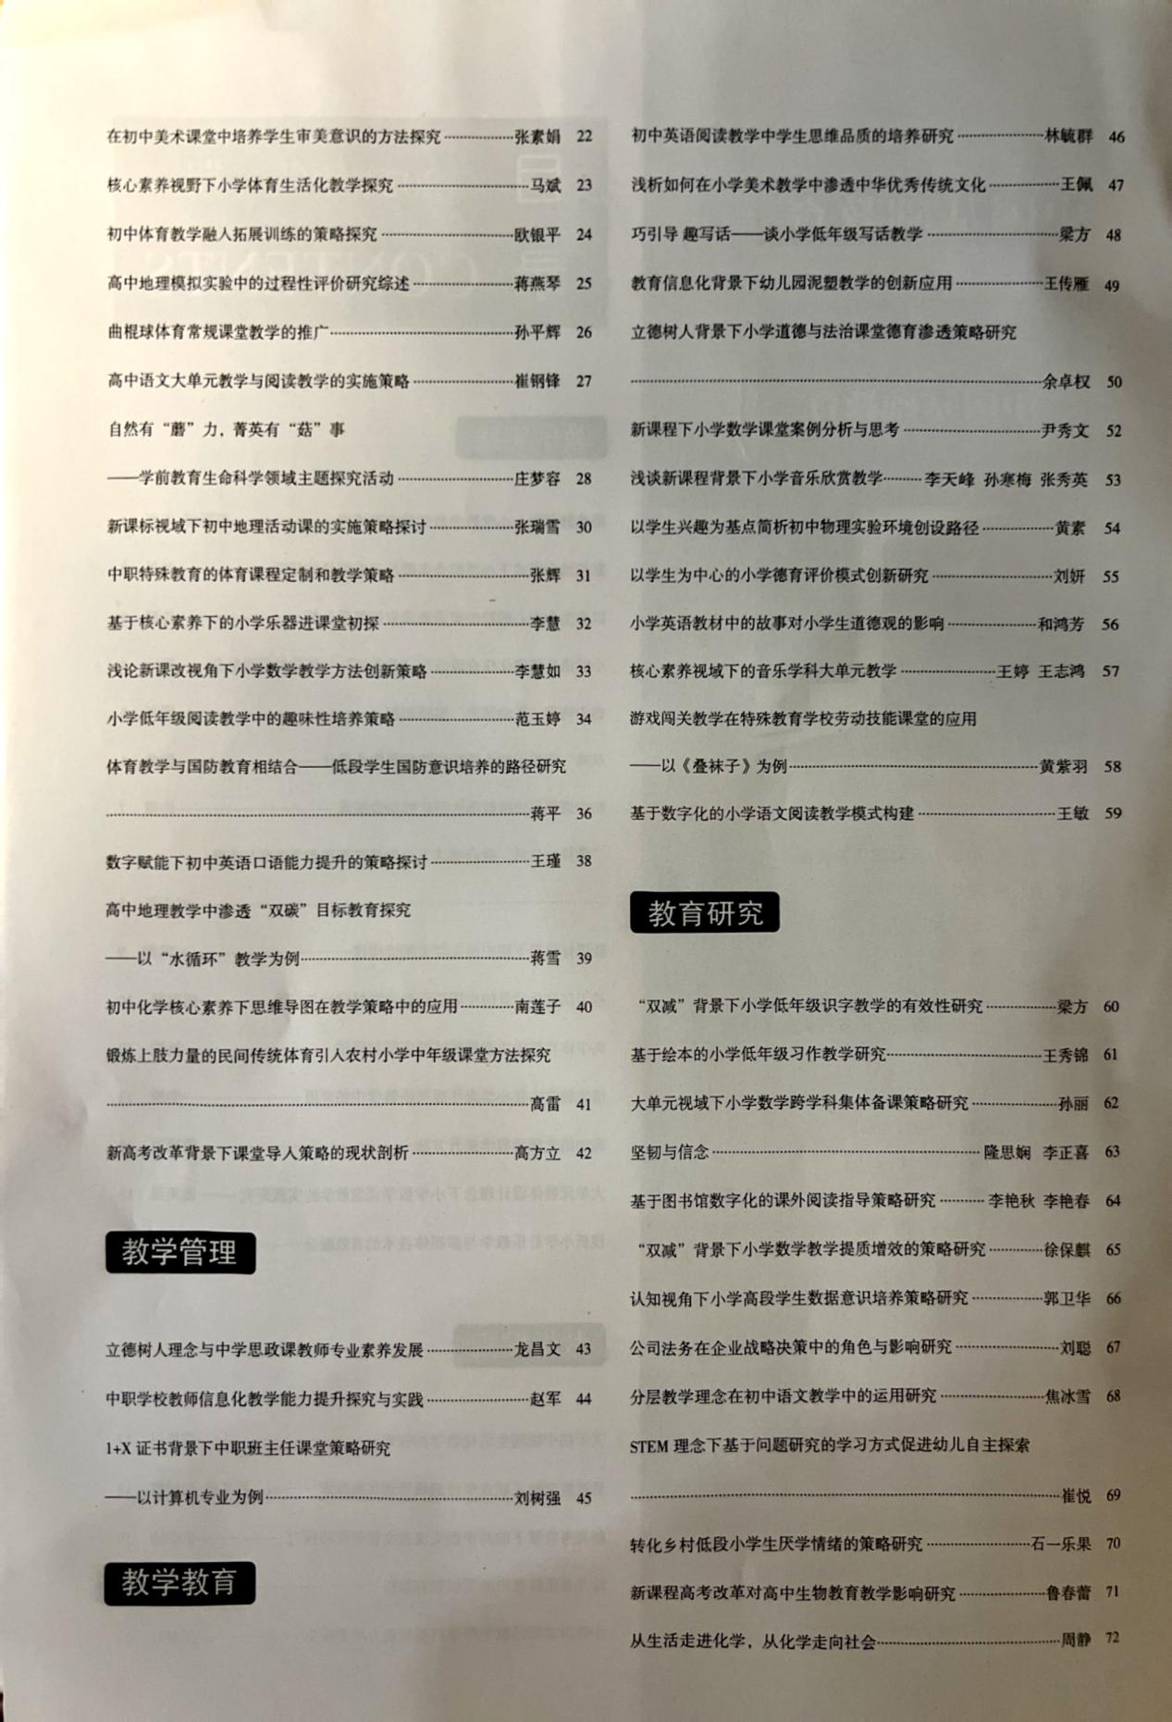

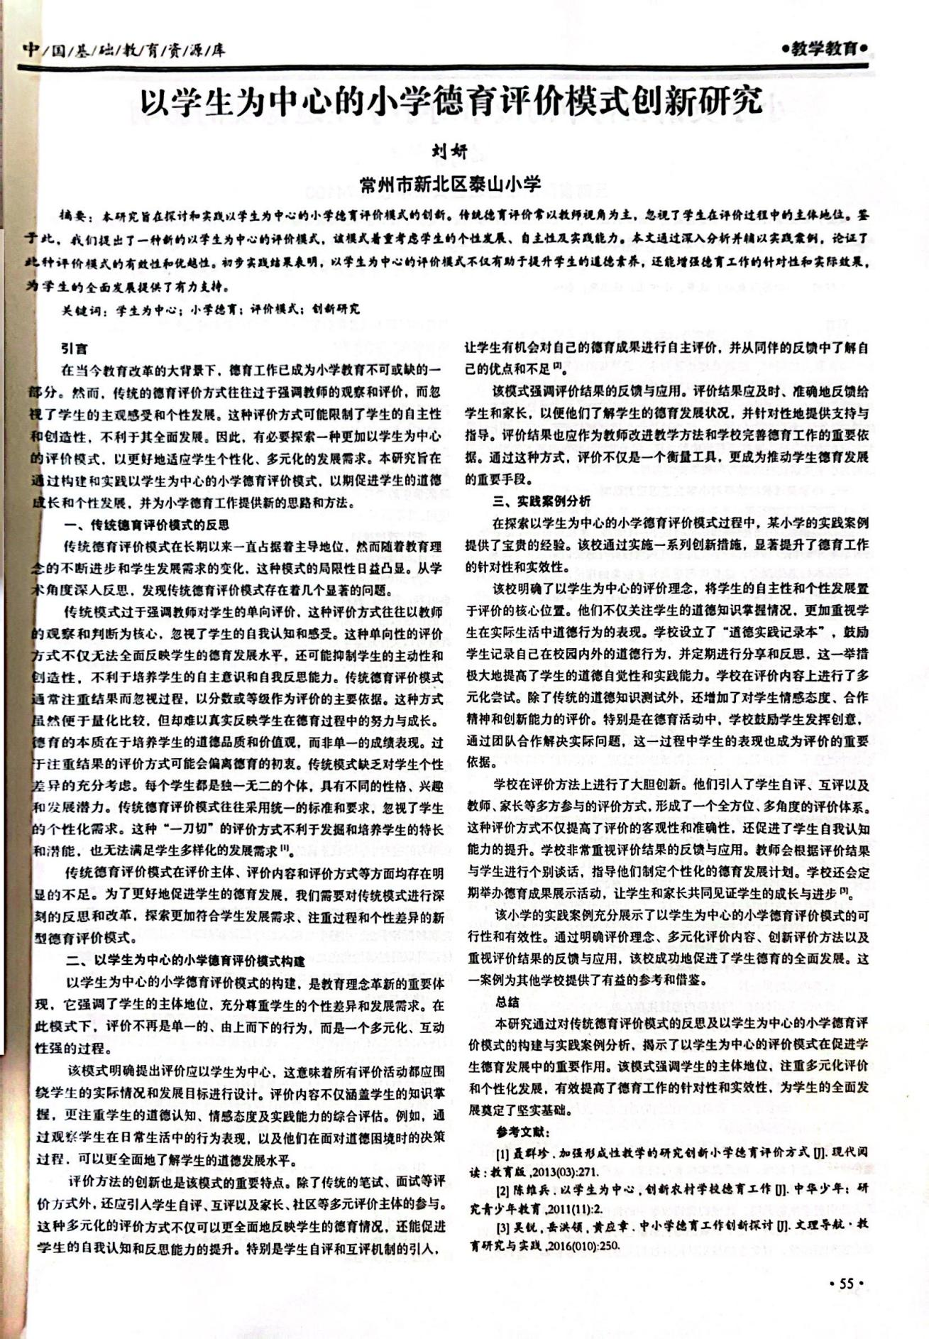

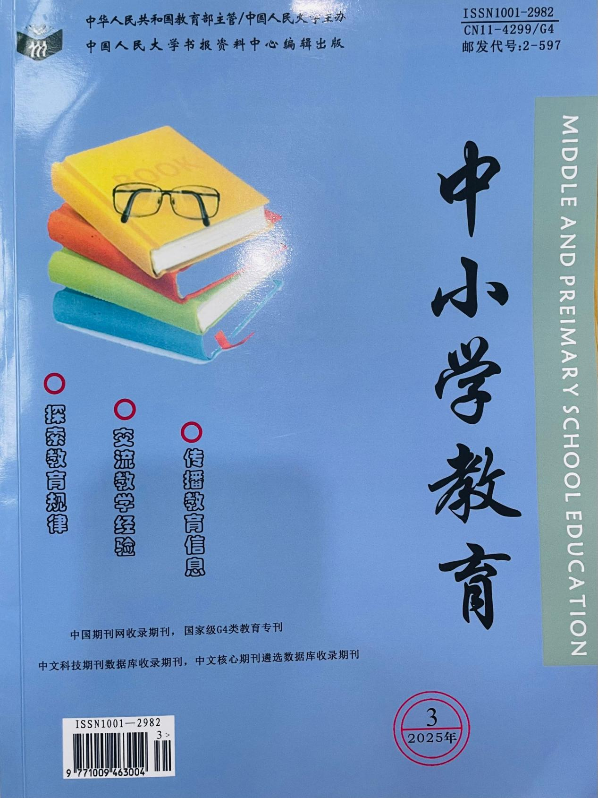

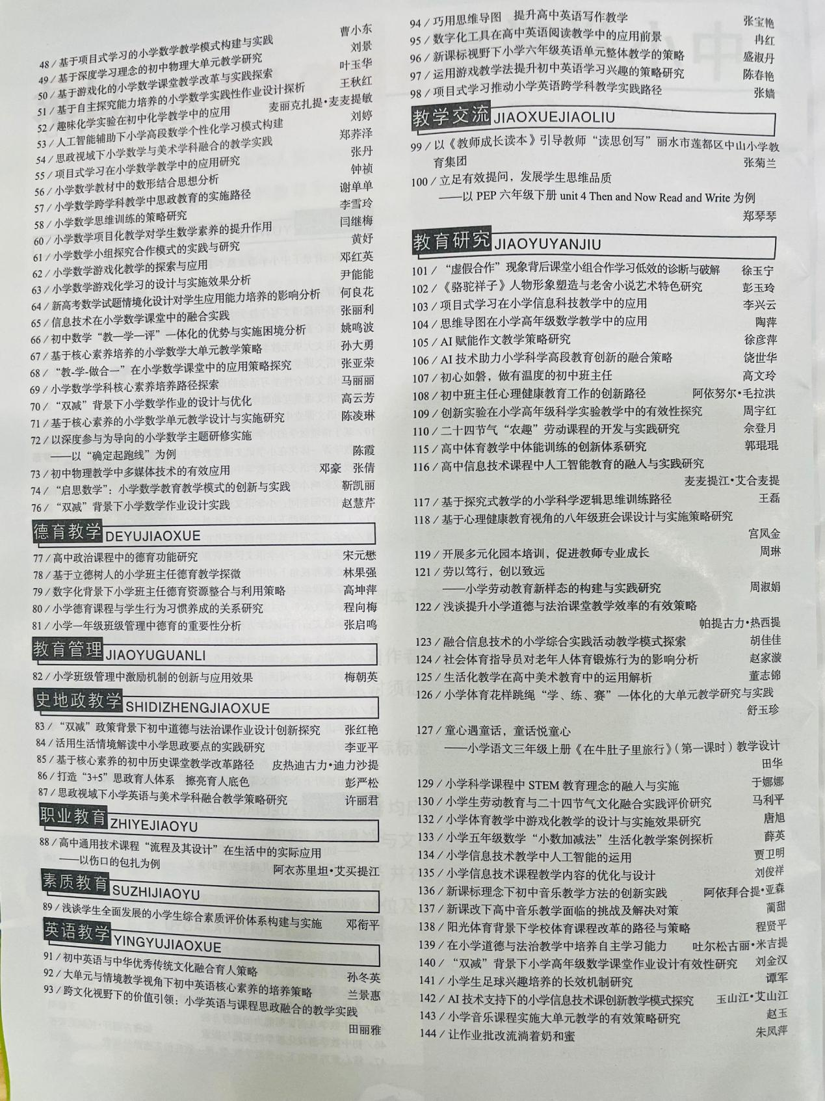

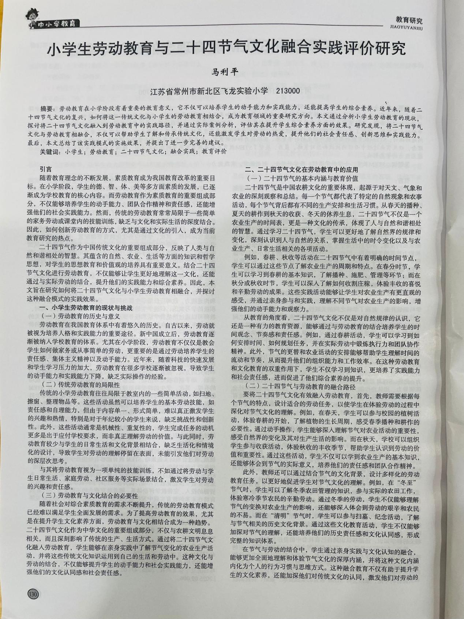

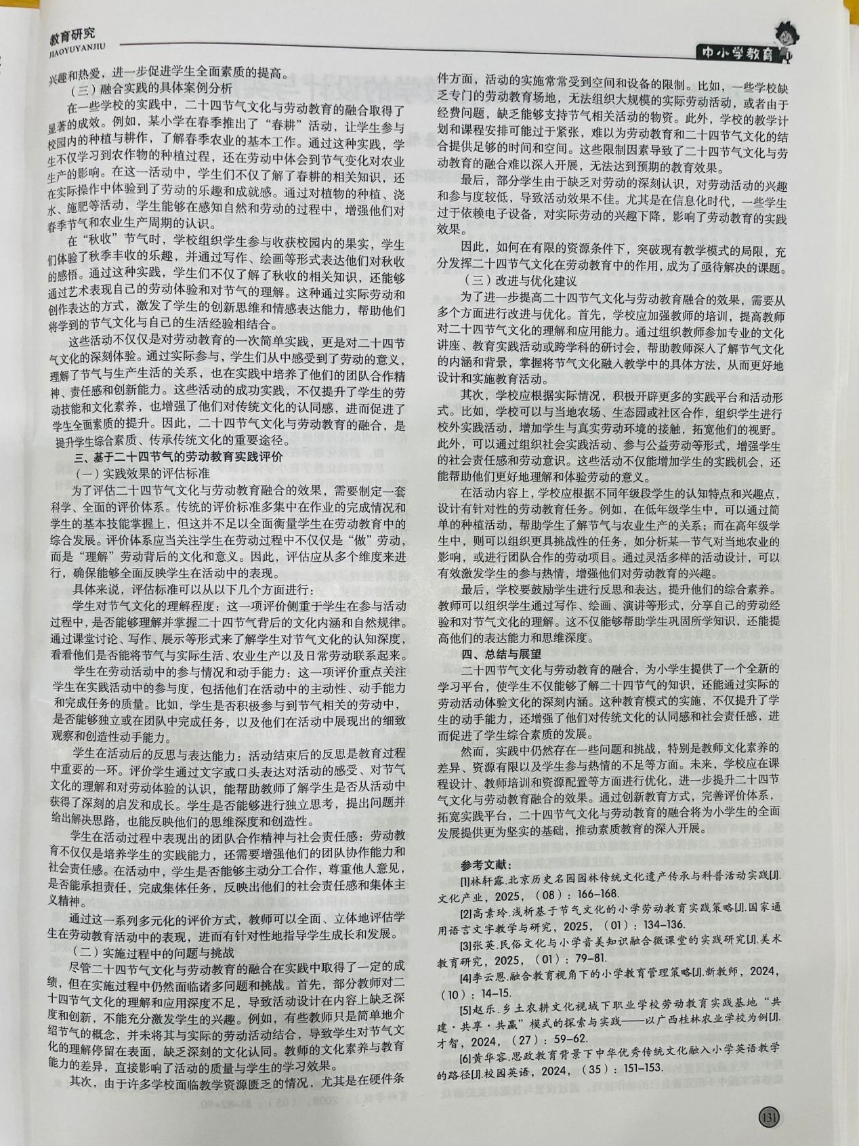

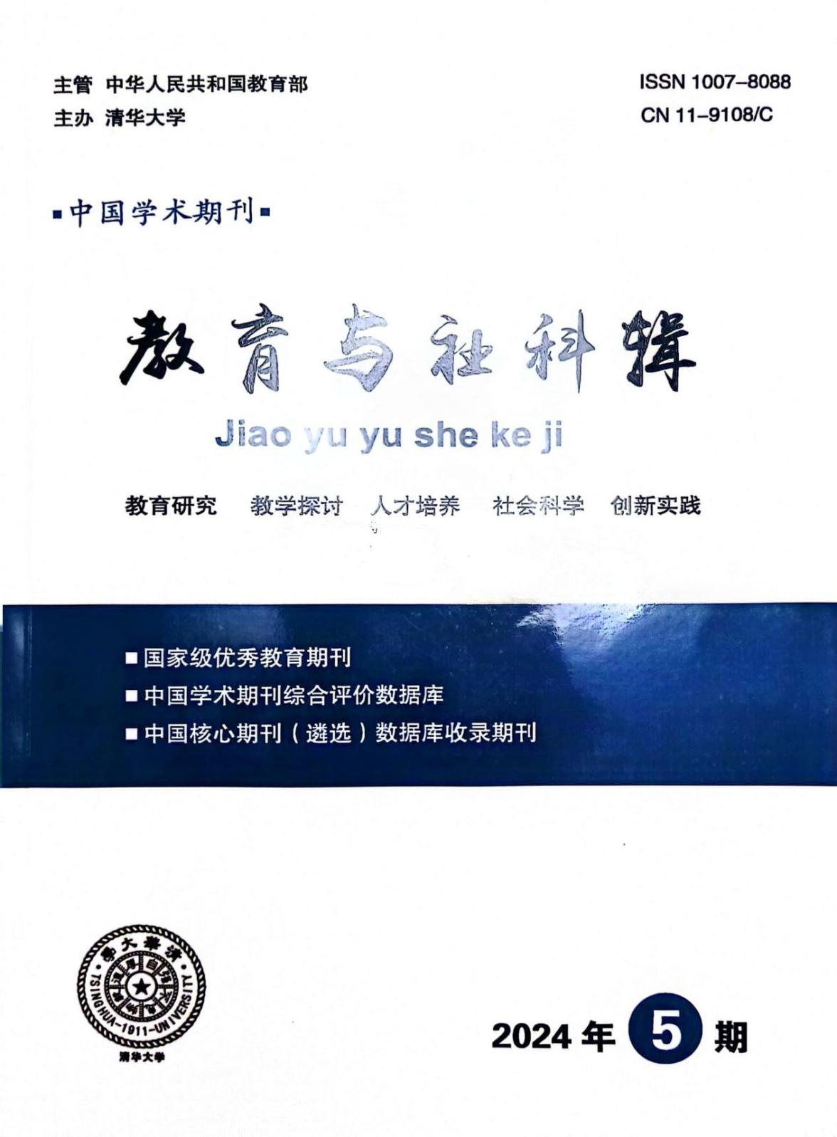
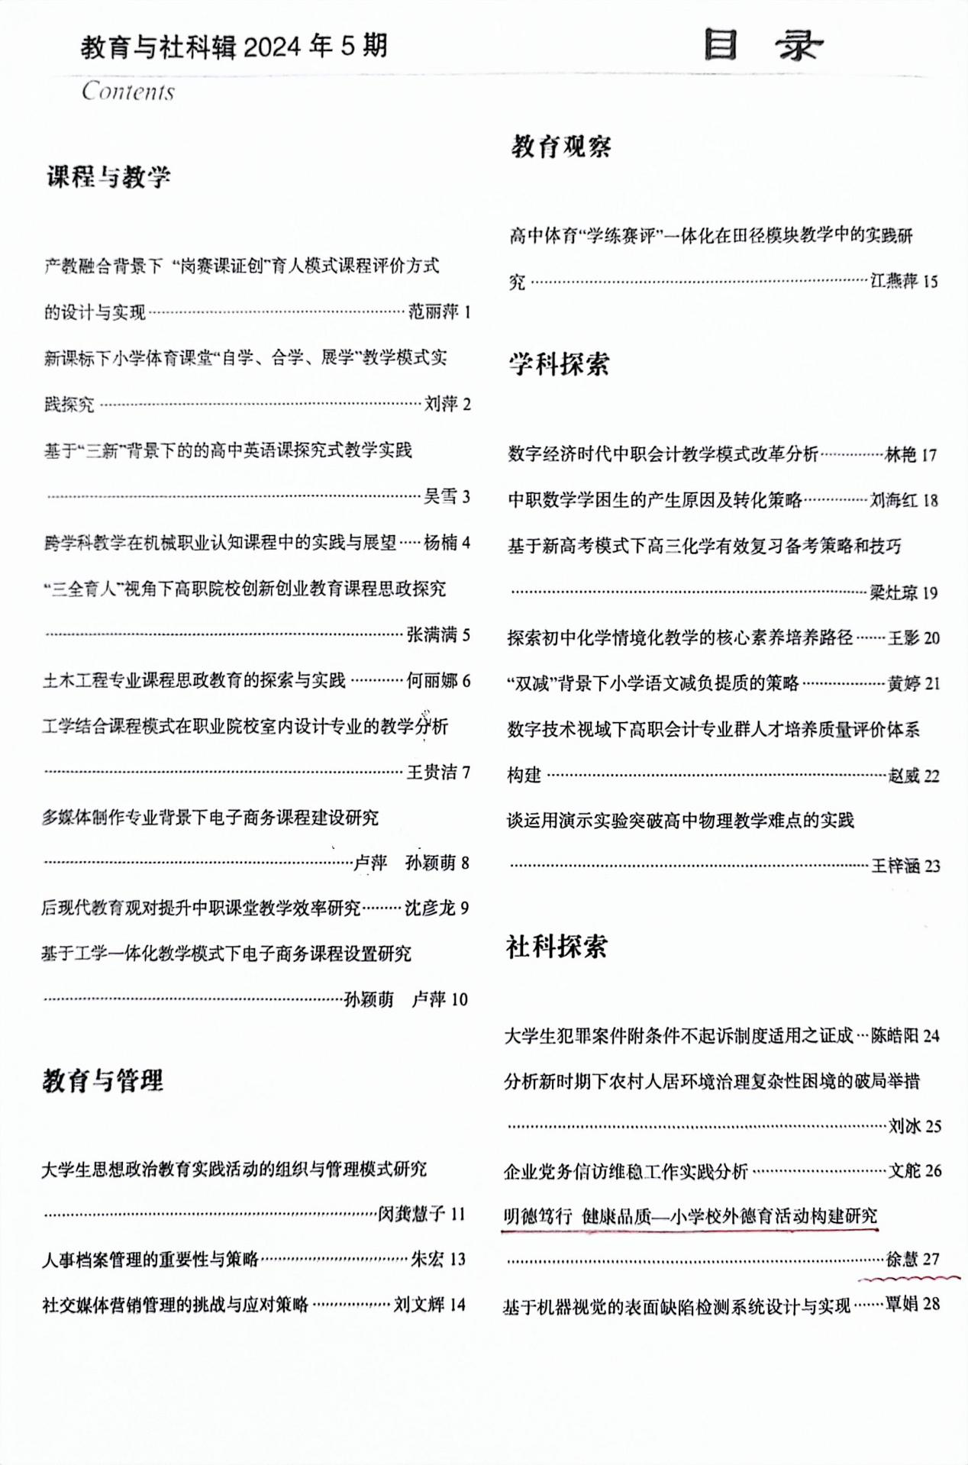
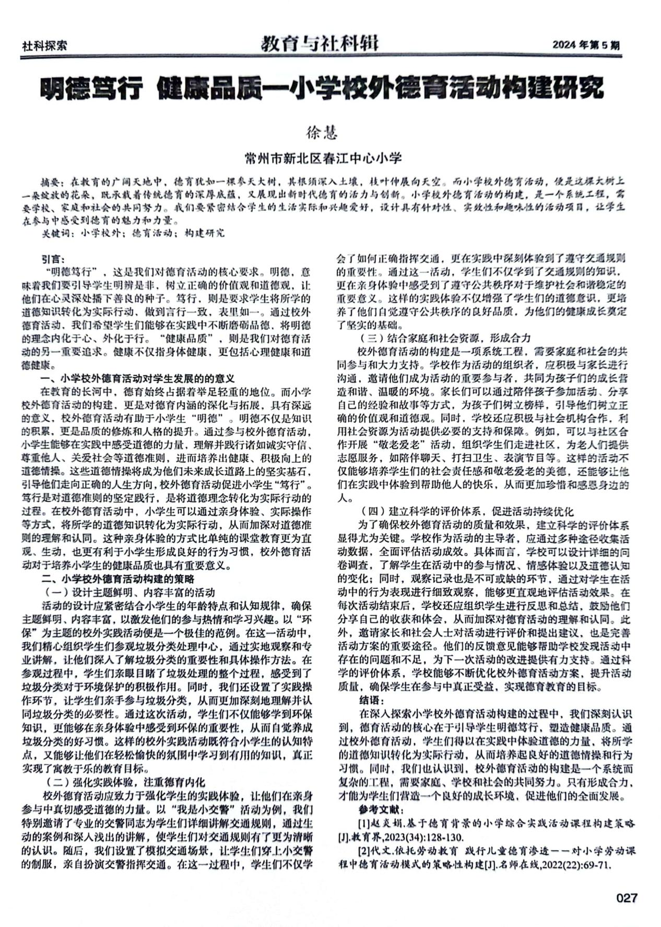



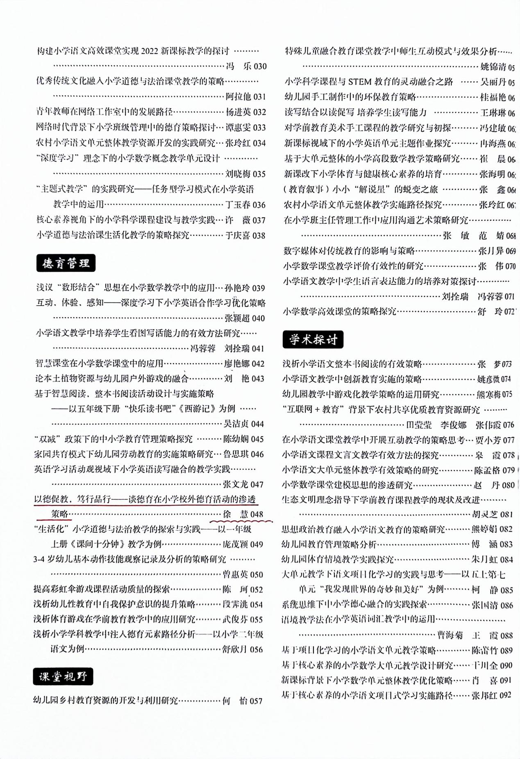

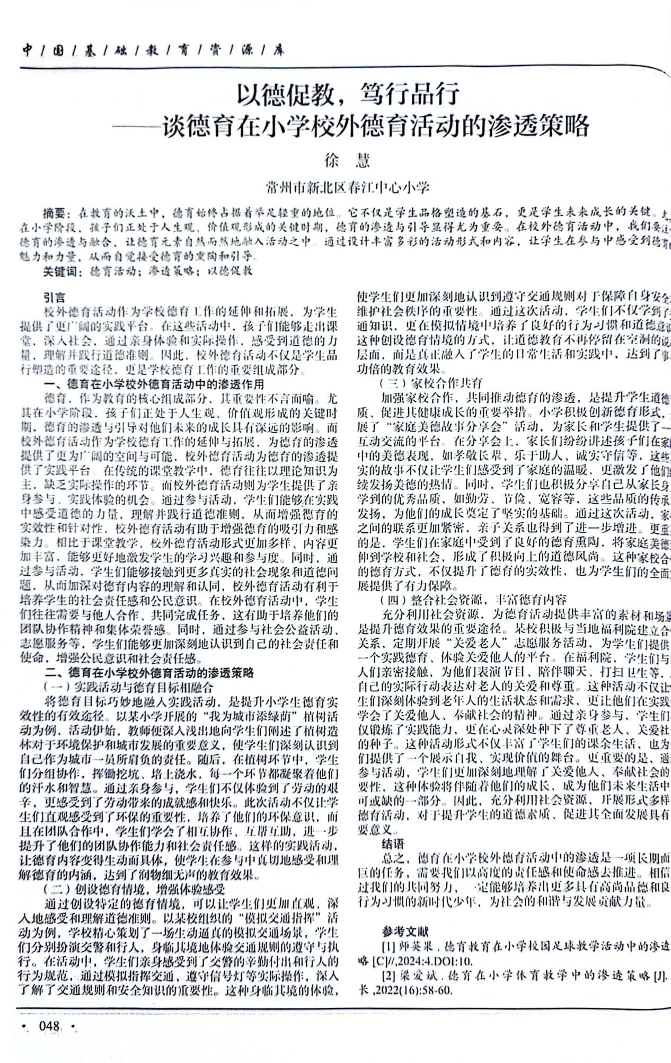

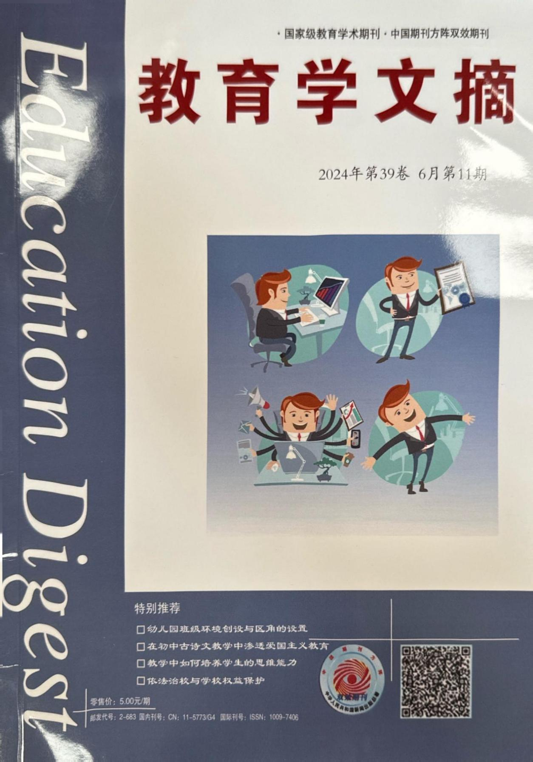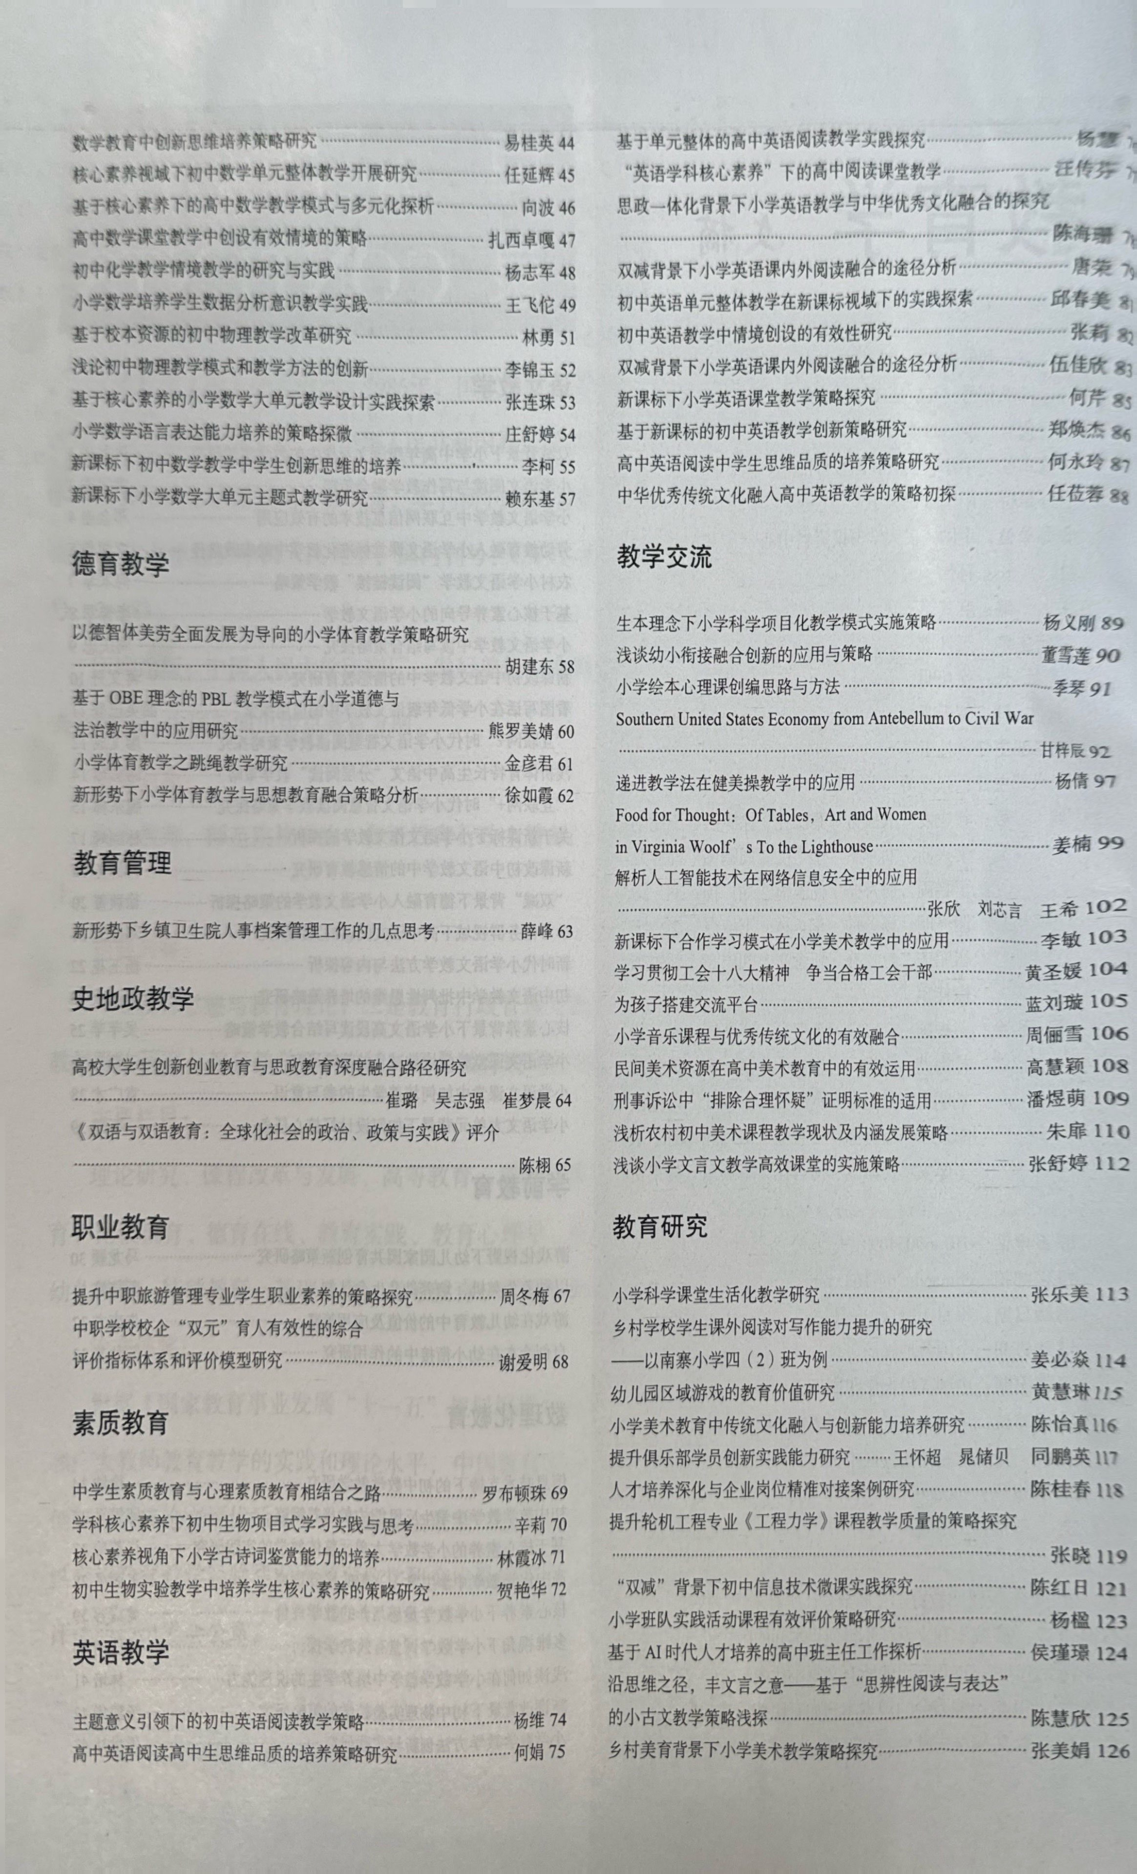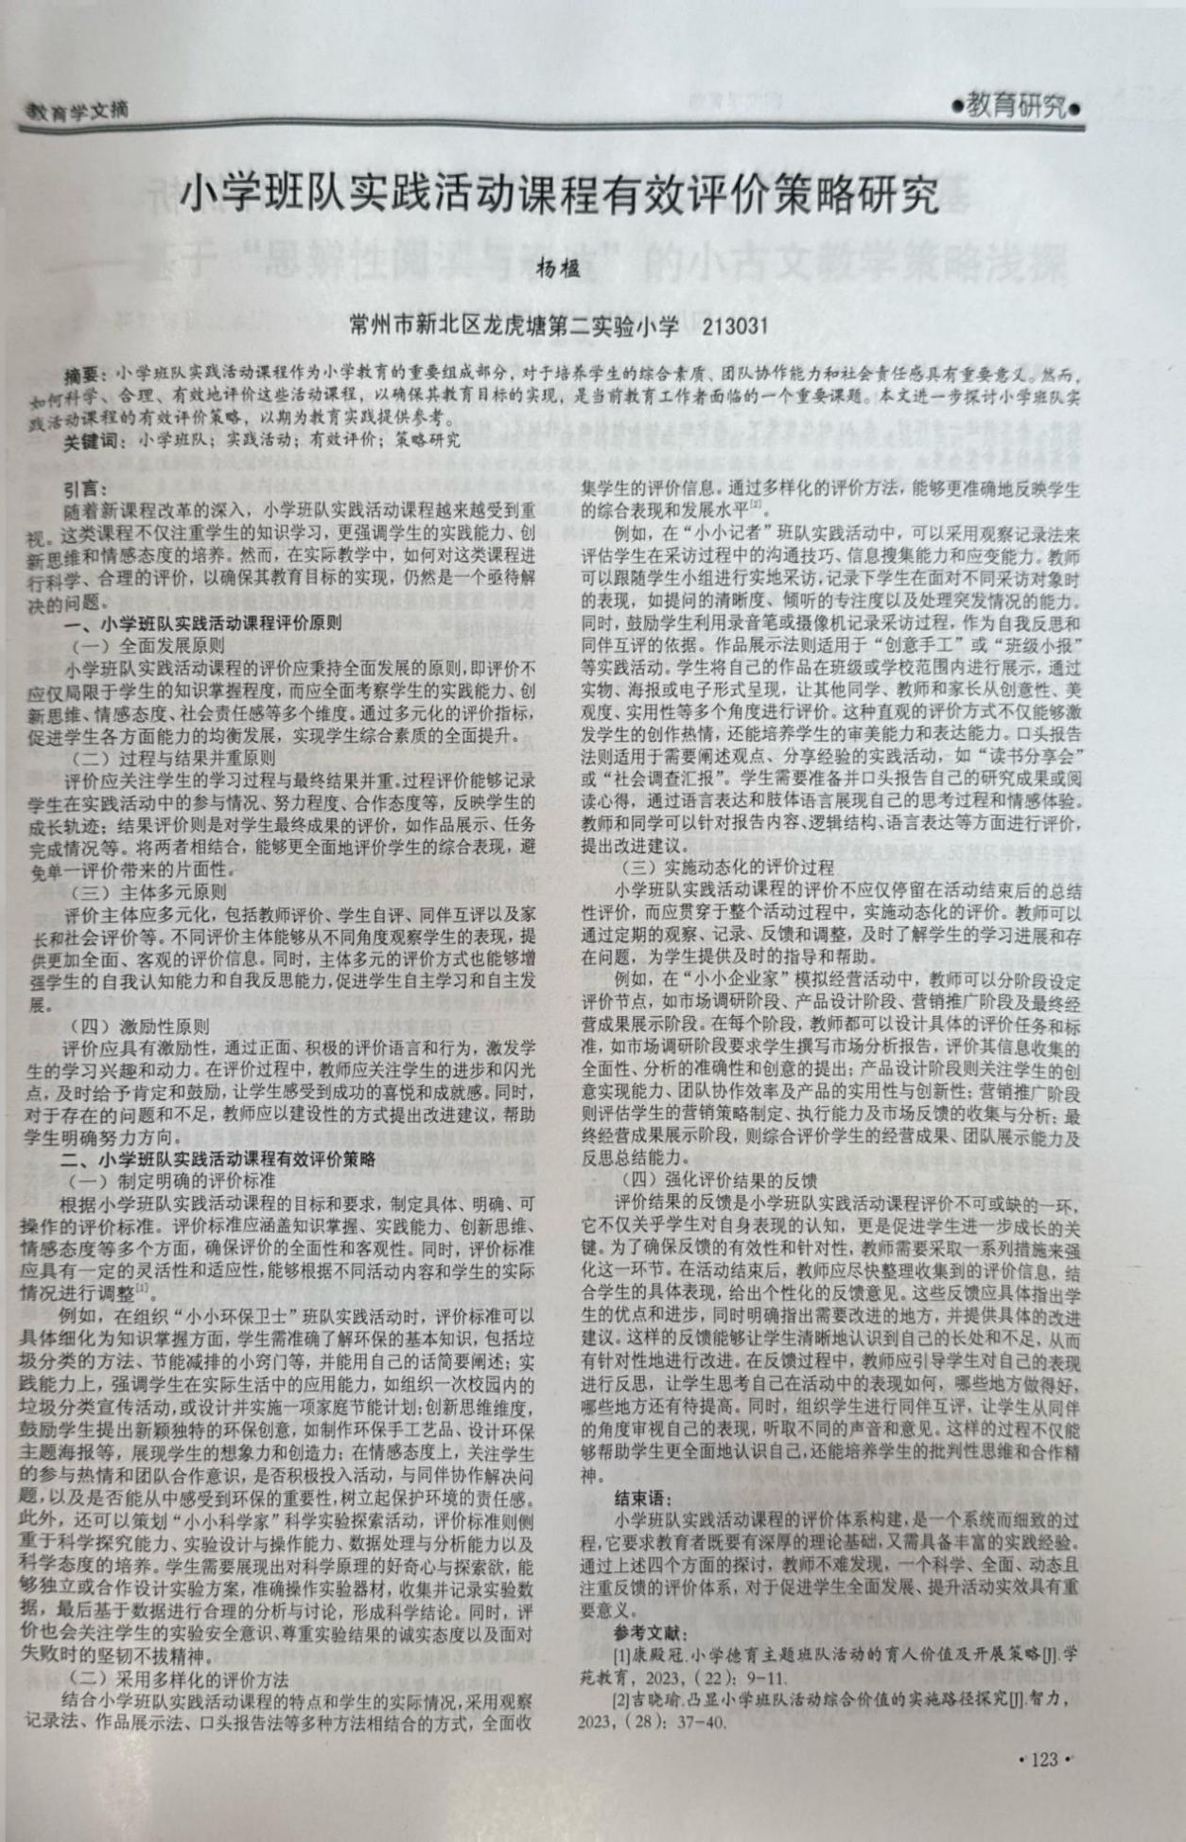

一、以下粘贴论文所在刊物在新闻出版机构查询结果截图
网址：（https://www.nppa.gov.cn/data/bzqk/202308/t20230821_758186.html）
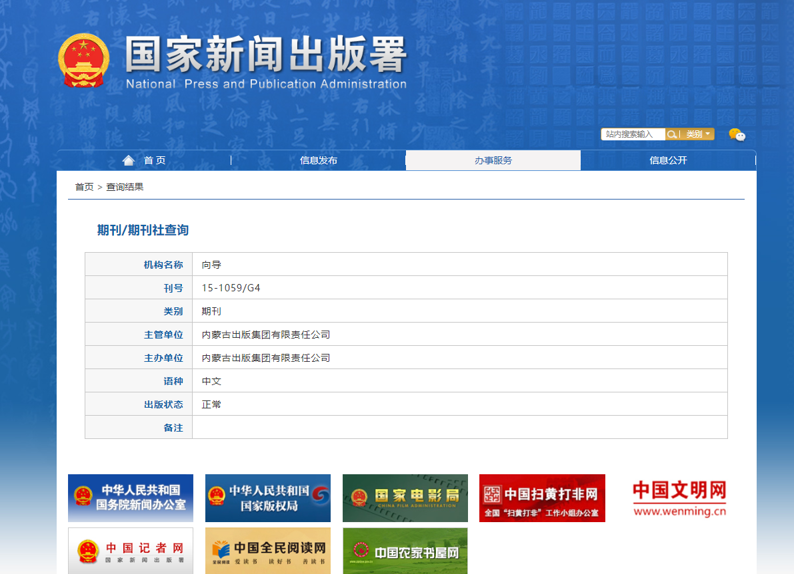

三、以下粘贴被数字期刊网收录的论文内容截图
注意：因为评委需要知道实际发表的论文有多少字，所以此处不能是论文摘录截图，应是全文截图
- 以下粘贴论文电子稿

探讨小学班级管理中激励机制建设策略
柳 溪
常州市新北区新桥第二实验小学 江苏 常州 213000
【摘要】小学阶段是学生成长发育的初期，此时的他们自主性较差，且缺乏一定的自我约束和管理能力，所以需要班主任实施有效的班级管理，对学生的成长道路加以规划和引导。而在新课改不断深入的当前教育教学中，传统的小学班级管理模式和方法显然不再适用，班主任需要对其进行科学的改进与创新，建立激励机制就是效果比较显著的新型管理办法之一。本文在简单介绍了激励机制的含义之后，就其在小学班级管理工作中的构建意义、原则和策略等，进行了深入且全面的研究与探讨。
【关键词】小学班级管理 激励机制 建设策略
引言
班级管理工作的实施需要班主任根据班级的实际情况对其中的各项元素进行组织调配，通过构建相应的管理机制来带动学生的发展，促进班级管理目标的达成。而在新时期的小学教育教学中，有效的班级管理工作还需契合小学生的心理需求，对班级管理的理念、模式和方法等进行合理的改进与创新，其中通过对学生进行有效激励来带动学生自我约束的运行机制，就是小学班主任秉持“以人为本”教育理念、着眼“立德树人”教育目标，提高学生自我管理意识和能力，同时促进小学生全面发展的有效手段。
- 激励机制的含义
从字面上来看，激励机制就是管理者或领导者以激励或鼓励的方式，让被管理者或被领导者产生积极、奋进的心理，进而提高工作效率、更好的达成特定的预期目标。而将激励机制应用到小学班级管理工作中，指的就是班主任结合班级学生的实际情况采取恰当的激励或鼓励之法，充分满足不同学生的心理需求，以此来调动学生的主体性和能动性，让学生能够充分发挥自身的创新、创造等能力，积极主动的参与到班级事务中，形成良好班级氛围的同时，也能够提高学生的自我管理能力与竞争合作精神，促使小学生能够在快乐的成长环境下达到预期的班级管理目标。
- 小学班级管理中构建激励机制的意义
激励机制是现代教育教学中，班主任实施班级管理的一项创新举措，不同于传统的以批判为主的班级管理模式，激励机制顾名思义就是以激励学生为手段来实现班级管理目标的，相较于前者，后者能够达到的班级管理效率明显更高，尤其是在学生成长初期的小学教育阶段。
众所周知，小学生年龄较小、自制力差、情感变化大、抗压能力弱，在成长过程中犯错是难免的，且在团结同学、建设班级环境等方面缺乏一定的自主性，但同时又很喜欢通过表现自己来获得他人的认可和鼓励，并从中受到一定的指引和启发，提高自身的自信心和认知能力，塑造正确的“三观”雏形。基于此，小学班主任就可以依据学生的个性特征以及实际情况，制定科学、完善的班级管理激励机制，让学生在感受到被认可、被接受的过程中建立属于自己的自信心，同时针对不同学生制定不同的激励方式，最大限度激发每一位学生在班级管理活动中的参与积极性，利用学生的主观能动性来高效落实班级管理工作，一方面可以提升小学生的自我管理意识和自我管理能力；另一方面也可以通过学生之间的相互监督来激发学生的集体荣誉感和团队合作意识，全面推动小学生综合素质的发展与提升。
- 小学班级管理中激励机制的建设原则
- 个体激励与集体激励相结合的原则
在班级管理工作中构建激励机制，主要可以从个人和集体两个层面出发，前者主要针对学生本人的行为举止进行激励，帮助学生增强自信，促使学生不断进步，而教育管理工作的开展通常以班级为基本单位，学生作为班集体的一份子，在班级管理中应当具有一定的责任意识、团队意识与集体荣誉感。所以，小学班主任在班级管理中建设激励机制的时候，就应该将针对学生的个体激励与针对班级的集体激励进行有机结合，通过两者的相辅相成、相互促进来推动班级学生的共同发展。
- 物质激励与精神激励相结合的原则
对于很多小学生来说，虽然班主任的精神激励对其成长和发展起到的引导作用更重要的，但是如果能够将口头表扬以物质的形式具体表现出来，则更容易调动小学生在学习和班级管理事务中的参与积极性和主动性。所以小学班主任在通过构建激励机制来开展班级管理工作时，就需要将精神激励与物质激励相结合，如对于那些家境贫困但表现优异的学生，班主任可以在给予其口头肯定和表扬的同时，奖励学习用品以兹鼓励；对于那些成绩进步较大或为班级做出一定贡献的学生，班主任则可以在口头表扬的同时，为他们颁发“奖状”或“荣誉证书”，激励学生再接再厉。
- 正向激励与负向激励相结合的原则
学生之间存在一定的个体差异这一点是众所周知的，所以在班级管理工作的实施过程中，学生的表现不尽相同。对于那些积极配合班主任完成既定班级管理目标的学生，班主任应该给予正向奖励，将他们树立成其他同学争相学习的标杆，以此来带动班级管理计划的顺利进行。而对于那些在班级管理工作实施过程中表现不佳，无法定期完成预期班级目标的学生，班主任也要给予一定的负向激励，以问责的方式激励他们不断进步，向着“学习标杆”靠拢。由此可见，有效的班级管理激励机制，需要班主任在重视正向激励的同时，不忽视负向激励，通过两者的结合来调动班级全部学生的积极性。
- 课内激励与课外激励相结合的原则
通过对激励机制含义和意义的分析，可以明确在小学教育阶段的教育管理中，激励机制的建设对班主任班级管理工作的高效开展和持续落实，能够起到非常重要的辅助作用。只是在注重学生全面发展的新课改背景下，小学班主任在构建激励机制的时候，就不能仅注重学生在课内的学习表现，而是应该将课程的内、外部结合起来，在课前以奖励来引导学生学习积极性，在课后针对学生的学习任务完成情况，给予学生适当的奖励，满足学生的心理需求，引导学生逐渐养成自觉遵守班级纪律的良好意识和习惯，为学生今后的自主发展奠定好基础。
- 小学班级管理中激励机制的建设策略
- 明确激励目标
小学阶段的学生自制力差、缺乏自我管理意识和能力是有目共睹的，因此，班主任的班级管理工作对他们的学习、成长和发展来说，引导的意义和作用十分重大。但在以往的小学班级管理过程中，很多班主任都很容易忽略小学生抗挫折能力差的特点，常常采取的是批判性的管理方式，很容易打击学生的自信心、自尊心和积极性。因此，在以生为本教学理念下的小学班级管理工作中，班主任应当积极构建有效的激励机制管理模式，明确激励目标就是第一步。为此，小学班主任一方面需要综合考虑班级的人数、学生的年龄段和兴趣爱好以及教学的实际条件等因素，灵活调整和改进激励目标及模式，使其符合学生的实际情况和需求，从而达到更好的激励作用；另一方面则需要以表现优秀的学生为例给予适当的奖励，在班级中营造积极向上的学习氛围，以素质教育理念为依托，制定更具人性化的激励目标，最大程度发挥出激励机制的管理效用。并以此为依托，为班级学生制定个性化、人性化的激励方式，最大程度满足小学生的心理需求，提高班级管理的成效。
依据素质教育观，班主任在开展班级管理工作的过程中需要投入足够的耐心和爱心，对学生的闪光点给予真心的鼓励和赞美，帮助小学生建立自信心，而明确的激励目标，也能够为班主任的班级管理工作提供更清晰的思路和方向。
- 优化激励方式
班级管理工作者激励机制的构建和实施，通常都是在内外力的作用下，对学生形成一种积极、正向的心理暗示，而学生则能够在这种心理暗示的作用下产生更强的表现欲，进而主动参与班级管理事务，发挥自身的内在潜能，更好的完成预期的班级管理任务和目标，同时实现自身的综合全面发展。
- 构建目标激励机制
在小学班级管理工作中，激励机制的构建应该契合小学生的实际学习情况来制定激励目标，鼓励并督促小学生通过完成相应的激励目标，来达成既定的班级管理目的，提升学生学习能力的同时也可以提高学生的自我管理能力。就像分层教学制度一样，通过为不同层次的学生制定不同的激励目标，来构建更完整的激励机制，促进学生整体水平的提升。
- 构建感情激励机制
小学阶段的学生心智发育不够成熟，且缺乏足够的情感阅历，班主任在构建激励机制时，就可以将情感方面作为突破口，在日常班级管理过程中与学生保持密切的联系和平等的交流，主动接近学生掌握其内心的真实感受，并学会换位思考，懂得从学生的角度出发来思考和解决，班级管理中出现的各类问题，给予学生充足的人文关怀，让学生从情感上接受班主任的引导和教育，这样才更方便班主任运用激励机制开展班级管理工作，增强小学生班级凝聚力和集体荣誉感的同时，提高小学班级管理的整体水平。
- 构建榜样激励机制
模仿是小学生成长过程中的一种重要学习方式，而在模仿的过程中，“榜样”的树立十分重要。因此，小学班主任在班级管理工作中建立激励机制时，就需要不断去挖掘孩子们身上的闪光点，并给予持续的肯定和表扬，为其他学生树立模仿和学习的榜样，同时也让拥有这一闪光点的学生可以互相监督，从而更好的保持和发扬这一优点。在不知不觉中提高整体的班级管理水平以及学生素养。
- 构建竞争激励机制
小学阶段属于学生成长发育的初期，此时的他们面对茫然的发展前路，急需他人给予一定的表扬来获取成就感、满足感以及肯定自我，因为这意味着他们在某方面做对了，且比部分同学做得更好。因此，在班级管理中构建激励机制时，小学班主任就可以采取竞争激励的方式，在合理分组、明确分工的基础上，组织学生进行比赛，激发学生拼搏精神的同时，也可以引发学生的合作讨论，加深学生彼此之间的交流和了解，帮助学生明确自身优势，同时刺激其他的学生不断提升自我，进而形成良好的竞争意识和创新能力。
- 构建评价激励机制
班主任作为小学生在学习、成长道路上的引路人，给予学生的关注、认可与评价，对学生来说至关重要。只是以往的小学班主任以自身为教学的中心，对待学生的态度一贯都比较强硬，班级管理制度和手段也都比较严苛，学生对班主任更多的不是亲切而是畏惧，因此会不自觉听从其安排，但也不乏部分叛逆心重的学生不愿服从班主任的管理。所以，在构建激励机制时，小学班主任就可以从评价角度入手，给予学生适当的鼓励，让学生在内心感受到自己被班主任所认可，进而对班主任生出亲近之意，在“亲其师信其道”的心理作用下，自觉遵守班主任的管理制度，约束自己的行为举止，养成正确的行为习惯。
- 改进激励模式
在小学班级管理工作中构建激励机制，要想更大程度的发挥激励性教育的作用，班主任就需要对激励模式做出合理的改进，明确认识到并发挥出自己身为班主任的表率作用，以自己的言行举止来潜移默化的影响学生，让学生在班主任的引领下主动参与到班级管理事务中，共同构建更加和谐的班集体。同时，为了能够进一步加深激励机制在班级管理工作中的有机融合，班主任可以采取“计分制”来引导小学生进行自主管理，以明确的分值来反馈学生在日常班级管理中的各项表现，并将其纳入到对学生的评优标准中，强化小学生教学主体意识的同时，也不断提高小学生的自我管理意识和能力。
- 落实因材施教
在小学班级管理工作中建设激励机制时，班主任需要面向的是班级内的所有学生，但班级学生人数较多，每个学生不光先天性格不同，家庭背景、生活环境也都有所不同，因此在学习方面、教育管理方面的表现也有着较大的差异。针对这一点，小学班主任开展班级管理工作时，就不能采用统一的管理模式和手段，在构建激励机制时自然也必需做到因人而异，一切制度的建立皆以学生的实际情况为出发点，通过与学生之间的平等交流来了解学生之间的个体差异，并为其制定差异化的激励方式和内容，通过因材施教来指引班级学生向着各自的正确方向发展。
结语
综上所述，通过对小学生年龄特点、性格特点等的分析可知，在小学教育阶段的班级管理工作中，采取激励性的管理模式比实施惩罚性的管理方法能够达到的管理成效更显著。因此，在新课改强调的素质教育观念下，小学班主任需要依据学生的实际情况积极构建科学、完善的激励机制，以明确的激励目标来引领小学生自我管理意识和自我管理能力的发展与提升，并通过采取不同的激励方式来契合小学生的发展需求，最大限度激发出学生的教学主体性和主观能动性，让学生能够主动投身班级管理事务中，配合班主任更好的达成预期的班级管理目的。
参考文献：
[1]张宝燕,李常波.探讨小学班级管理中激励机制建设策略[J].华夏教师,2022(23):43-45.DOI:10.16704/j.cnki.hxjs.2022.23.016.
[2]苏运珍.小学班级管理中激励机制的应用策略研究[J].天天爱科学(教育前沿),2022(08):138-140.
[3]王泽会.小学班级管理中激励机制的应用策略探究[J].考试周刊,2020(79):157-158.
[4]靳恩德.试论如何在小学班级管理中构建激励机制[J].考试周刊,2019(59):181.
[5]高文英.激励机制在小学班级管理中的应用策略[J].当代家庭教育,2018(08):141.
[6]鄢晓丽.小学班级管理中激励机制建设分析[J].中国校外教育,2017(25):26-27.
[7]刘晓兰,杨永芳.小学班级管理中激励机制建设[J].同行,2016(12):99.

3.《心理健康 德育融合——中小学学生德育活动生成性评价体系的建立与应用》

发表论文（数字期刊网收录）
一、以下粘贴论文所在刊物在新闻出版机构查询结果截图
网址：（https://www.nppa.gov.cn/data/bzqk/202308/t20230821_758186.html）

